УДК 000

И. И. Иванов,
доктор юридических наук, профессор,
Казанский инновационный университет им. В. Г. Тимирясова,
С. С. Сидоров,
кандидат юридических наук, старший преподаватель,
Казанский (Приволжский) федеральный университет

НАЗВАНИЕ СТАТЬИ (14-й шрифт, по центру)

Аннотация. В аннотации обозначить цель исследования, кратко изложить существенные особенности статьи. Аннотация должна быть четкой, краткой, максимально информативной (от 50 до 150 слов).
Ключевые слова: право, цифровые технологии, …, … (не менее 7)

НАЗВАНИЕ СТАТЬИ НА АНГЛИЙСКОМ ЯЗЫКЕ

Abstract. The article …
Keywords: (не менее 7)

Текст статьи должен содержать введение, основную часть статьи и заключение.
Параметры страниц: справа, слева, снизу, сверху – 2,0 см. Текст статьи должен быть набран 14-м шрифтом (Times New Roman), межстрочный интервал – минимум 18, отступ – 1,25, выравнивание – по ширине. Переносы отключить. Перед каждым рисунком или таблицей в тексте должна быть ссылка на них (рис. 1, табл. 1).
Заголовок таблицы печатается строчными буквами полужирным шрифтом по середине страницы. До заголовка справа указать слово «Таблица» и номер. Размер шрифта в таблице – 12, межстрочный интервал – одинарный.
Нумерация рисунков и таблиц – сквозная. Подрисуночная надпись полужирным шрифтом, выравнивание – по центру.
Список литературы помещается после статьи. Приводится в алфавитном порядке. Рекомендуется использование иностранных источников литературы. Источников информации, опубликованных ранее 2018 года, должно быть не более 30 %. На каждый источник в тексте должна быть ссылка, например, [3. С. 386–402].

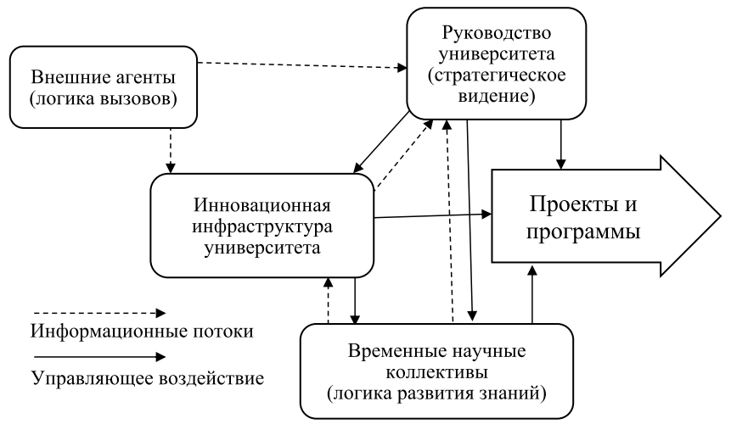

Рис. 1. Принципиальная схема инновационной экосистемы
на базе университета

Таблица 1
Количество разработанных и используемых передовых производственных технологий в разрезе регионов с ОЭЗ технико-внедренческого и производственно-промышленного типов [1]

Регион (ОЭЗ) | Передовые  производственные технологии | Годы
 |  | 2011 | 2012 | 2013 | 2014 | 2015 | 2016 | 2017
Липецкая область | Разработанные | 2 | 1 | 1 | 2 | 1 | 1 | -
 | Используемые | 2 265 | 2 511 | 3 653 | 3 174 | 3 221 | 3 401 | 3 422
Московская  область | Разработанные | 123 | 68 | 101 | 70 | 68 | 109 | 101
 | Используемые | 15 159 | 14 310 | 14 458 | 17 174 | 16 467 | 16 532 | 16 819

Список литературы

      - Об утверждении Положения о формировании и функционировании евразийских технологических платформ: решение Евразийского межправительственного совета от 13.04.2016 № 2 // СПС «КонсультантПлюс» [Электронный ресурс]. – URL: http://www.consultant.ru/document/cons_doc_
LAW_196819/ (дата обращения: 05.01.2021).
      - Об утверждении Стратегии пространственного развития Российской Федерации на период до 2025 года: Распоряжение Правительства РФ от 13.02.2019 № 207-р (ред. от 31.08.2019). – URL: http://www.consultant.ru/document/cons_doc_LAW_318094/006fb940f95ef67a1a3fa7973b5a39f78dac5681/ (дата обращения: 16.10.2020).
      - Славянов А. С., Хрусталев О. Е. Технологические уклады в инновационном развитии экономики // Научный журнал КубГАУ. – 2017. – № 126 (02). – С. 386–402.
      - Слива С. В. Влияние эффектов развития атрибутов экономики на развитие российской экономической системы // Управление экономическими системами: электронный научный журнал. – 2014. – № 11 (71). – С. 34.
      - Смородинская Н. В. Сетевые инновационные экосистемы и их роль в динамизации экономического роста // Инновации. – 2014. – №7 (189). – URL: https://cyberleninka.ru/article/n/setevye-innovatsionnye-ekosistemy-i-ih-rol-v-dinamizatsii-ekonomicheskogo-rosta (дата обращения: 05.057.2019).
      - Смыслова О. Ю., Строев П. В. Территории опережающего социально-экономического развития в России: особенности, тенденции и сдерживающие факторы эффективного развития // Вестник Омского университета. Серия: Экономика. – 2019. – Т. 17, № 4. – С. 63–76.
      - Яшин С. Н., Иванов А. А., Иванова Н. Д. Анализ зарубежного опыта использования технологических платформ // Цифровая экономика и индустрия 4.0: Форсайт Россия: материалы науч.-практ. конф. с зарубежным участием, Санкт-Петербург, 26–28 марта 2020 г. – СПб.: ПОЛИТЕХ-ПРЕСС, 2020. – С. 121–123.
      - Adrienne J. Burk How to Build an Innovation Ecosystem The New York Academy of Sciences Magazine. – 2011. – April. – URL: http://www.nyas.org/publications/Detail.aspx?cid=da1b8e1d-ed2d-4da4-826d-00c987f63c82 (дата обращения: 17.06.2021).
      - Arrow К. Reflections on the essays // Arrow and the Foundations of the Theory of Economic Policy / Ed.: G.R. Feiwel. – L.: Macmillan, 1987.

